**Bewoners initiatief Jaagpad** 20 mei 2024

Ontwerp- en onderhoudsplan Jaagpadbosjes

**Ecologische situatie**

Aan het Jaagpad ligt een oud populierenbos met veel soorten boompjes en struikjes in de ondergroei die langzaam groeien en een kruidlaag. Het bewoners initiatief gaat over twee bosjes in dit gebied aan weerzijde van de Blauwe brug (Riekerhaven). Beide bosjes hebben ongeveer een oppervlakte van 1000m2.

De grond is een stadse mix van zand, veen en puin met een hoge vochtigheid.

Vleermuizen en vogels profiteren van het hoge bladerdek en het klimop wat weelderig om de stammen heen groeit. Vogels profiteren van de vele bessen dragende struikjes, klimop en bomen.

Voor zoogdieren is het gebied problematisch door de geïsoleerde ligging en gevaarlijke en abrupte grenzen door de kademuur aan de ene kant en de wegen aan de andere kant.

**Afbakening van het gebied**

Het initiatief ligt aan het Jaagpad, ten Noorden en ten Zuiden van de Riekerhavenbrug. Het gebiedje wordt afgebakend door het voetpad, de kademuren, de twee voetpaadjes die leiden naar de woonboten en de tuintjes. (zie de zwarte lijnen op het kaartje hieronder)

**Probleembeschrijvingen en oplossingsrichtingen**

*Populieren* De populieren zijn zo groot dat sommigen een gevaar vormen voor de woonboten. Een aantal is al gekandelaberd. Voor de ecologie is het zeer gunstig dat de bomen zoveel mogelijk met rust worden gelaten. De gezondheid van de populieren wordt door de Gemeente gemonitord. Er moet een voorschot genomen worden op de kap wanneer de bomen hun laatste levensfase bereiken. De populieren hebben allen ongeveer dezelfde leeftijd, dus het zou jammer zijn als het enorme bladerdak in een keer zou verdwijnen. We willen graag nu al investeren in andere bomen die deze rol kunnen overnemen, het liefst bomen die langer kunnen overleven, zoals de wintereik en/of beuk. Over acties (kappen, snoeien, aanplant nieuwe bomen) willen we in overleg met de gemeente.

*(Veld)esdoorn* Er is een zeer groot opschot van veldesdoorn en esdoorn als ondergroei. Om de kruid laag en bomen zoals de Meidoorn een grotere kans te geven, gaan we deze terug snoeien en in een aantal gevallen proberen er een haagbegroeiing van te maken.

*Kwetterbosjes* Om meer variëteit in het gebied te krijgen, kunnen er zowel meer open plekken worden gecreëerd, met een maairegime, en gesloten bosjes (kwetterbosjes) die ondoordringbaar zijn voor mensen en het liefst ook voor honden en katten (Japanse kweepeer, Sleedoorn, Meidoorn, Taxus). Op de open plekken kan geprobeerd worden om diverse stinzenplanten uit te zetten, bijvoorbeeld Bosanemoon en Holwortel.

Een advies van de Stadsecoloog was om in de toekomst – op een geschikte plek - een paddenpoel aanleggen.

**Een kaartje van het medebeheer-initiatief Jaagpad ten noorden en zuiden van de Riekerhavenbrug** (thv de nummers 26 en 27):

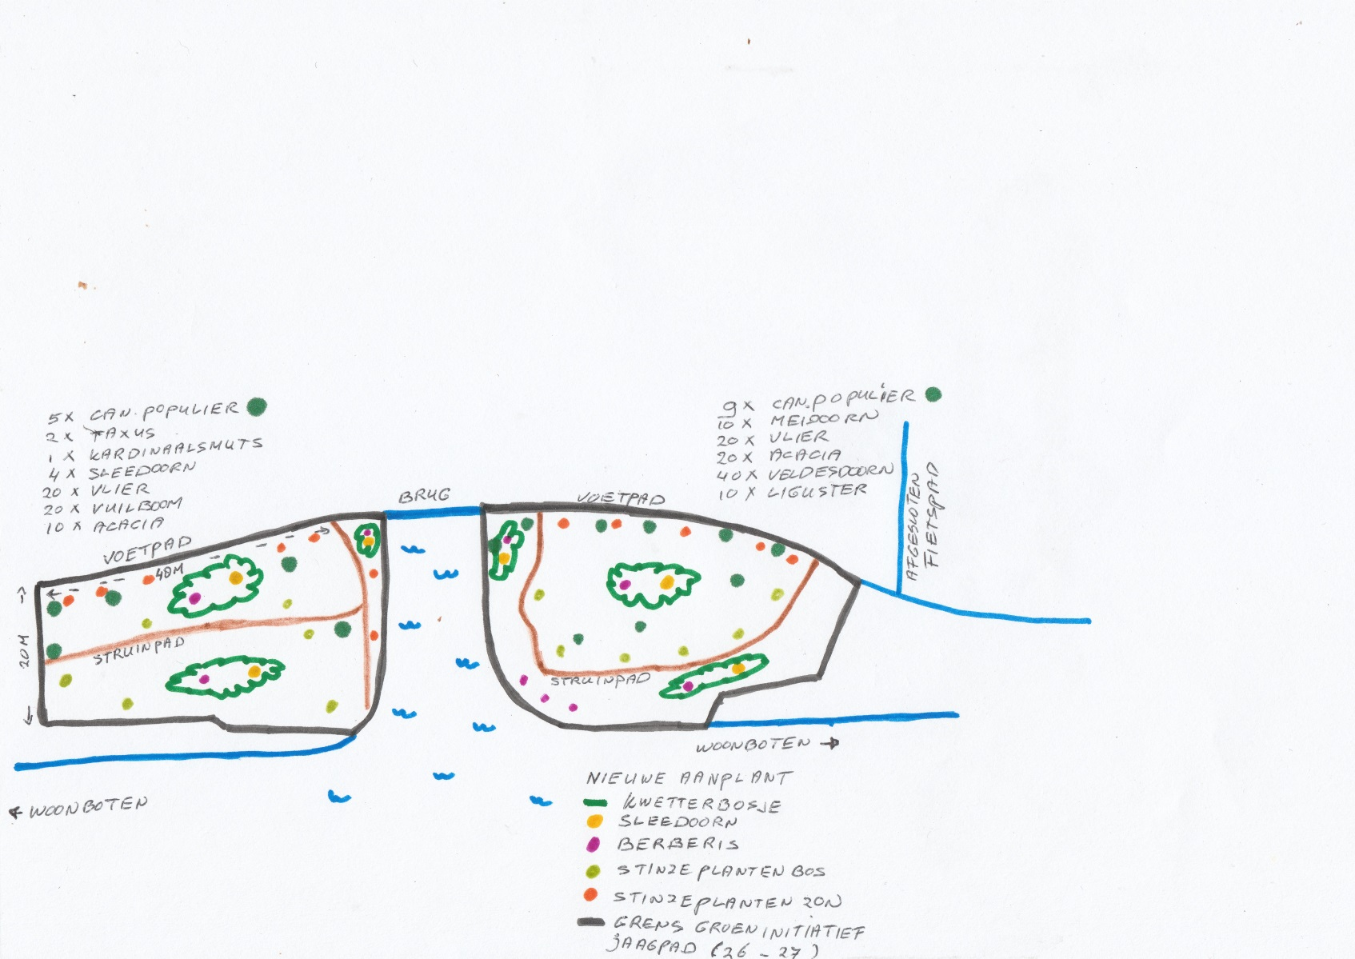

*Kademuur* Tenslotte gaan we de mogelijkheden onderzoeken om de kademuur minder abrupt maken. Hierdoor hebben in het water vallende zoogdieren (b.v. egels) een hogere overlevingskans en heeft dit ook gunstige effecten op de waterecologie. Dit kan worden aangevuld door een drijvend platform voor de kademuur aan te leggen, tussen de meerpalen en de muur, of door een zachte oever aan te leggen op plekken waar er al een ondiepte bestaat.

*Bordjes* We willen het initiatief graag met bordjes kenbaar maken.

**Voordelen van het initiatief**

Het gebied wordt aantrekkelijk voor een korte wandeling, en er komen tegelijkertijd een aantal ontoegankelijke zones voor het broedgebied van zangvogels, huisvesting kleine zoogdieren, doorgangswegen marters en vleermuizen en bescherming privacy woonboten.

Het gebied wordt ecologisch diverser, waardoor de ecologische verbinding tussen Huis te Vraag en de Oeverlanden versterkt wordt. Het planten van een aantal nieuwe “blijvers” (bomen) zorgt ervoor dat de rol van de populieren op termijn kan worden overgenomen. En de betrokkenheid van de omwonenden en passanten wordt versterkt.